快速检测网站是否需要逆向
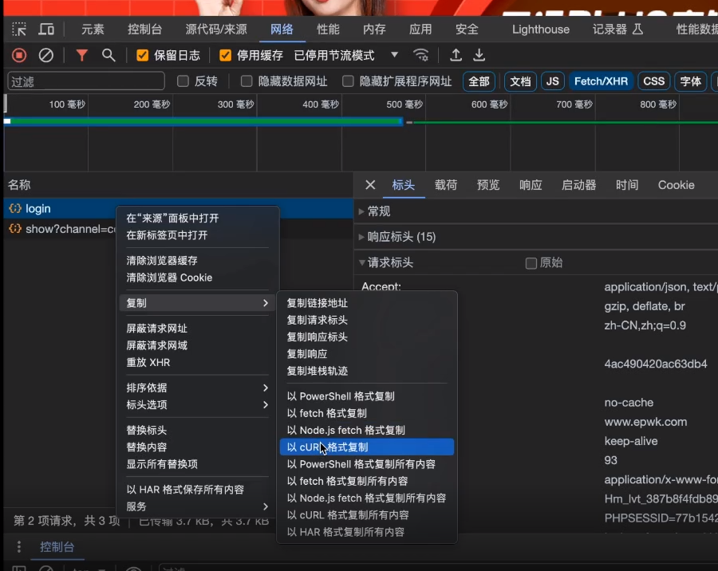

将文件以bash复制到 Curlconverter.com 会自动生成python破解代码

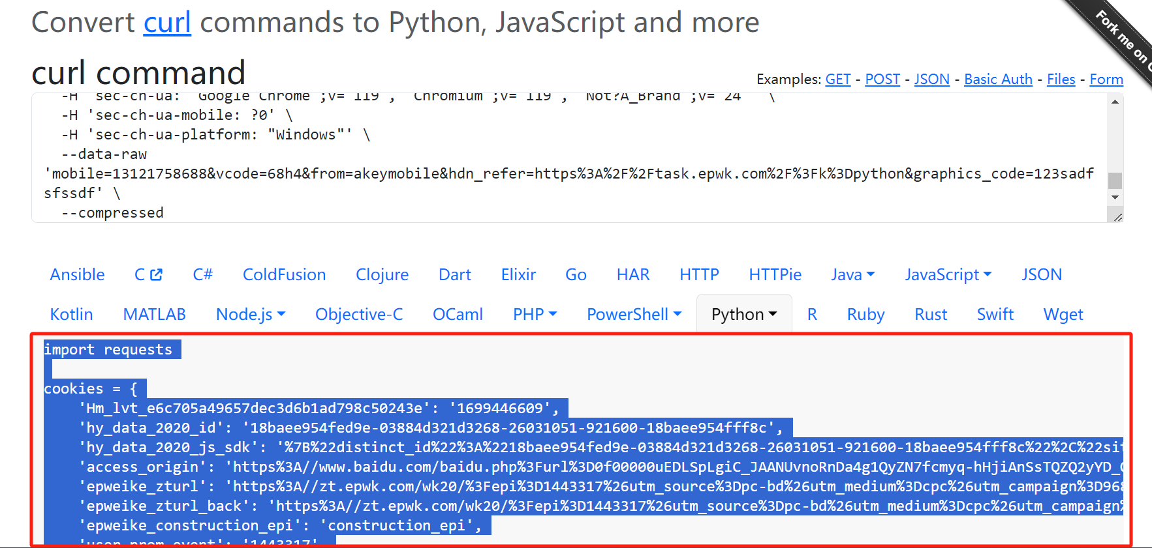

关键字搜素：Signature
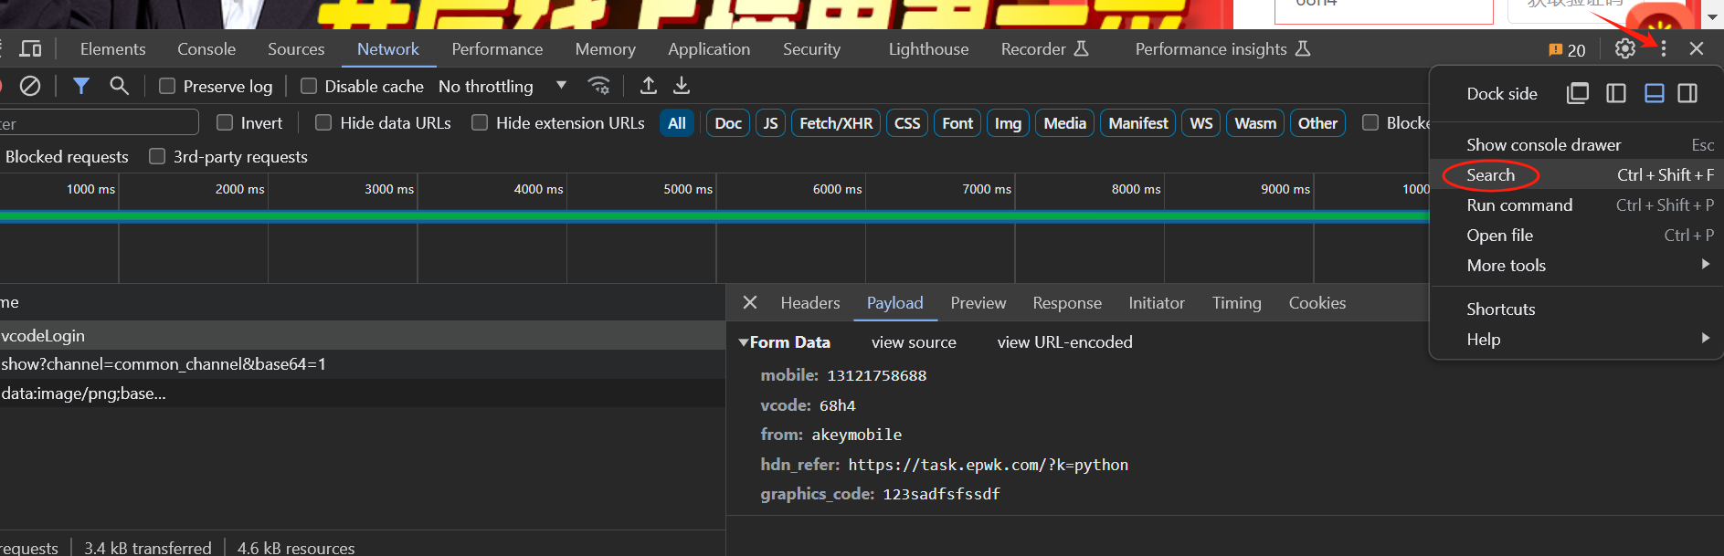

断点
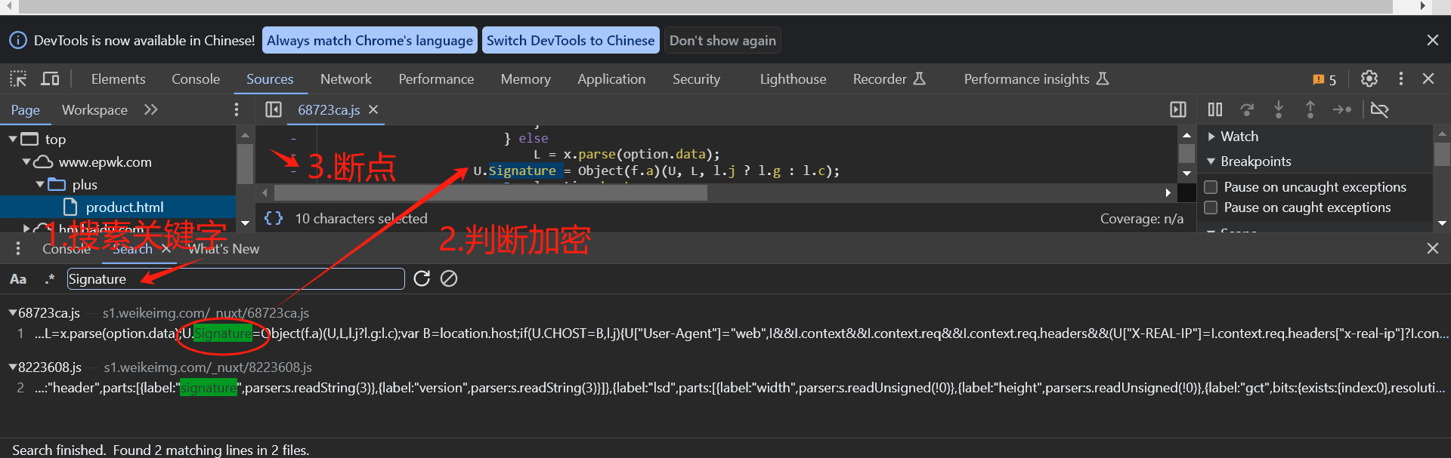

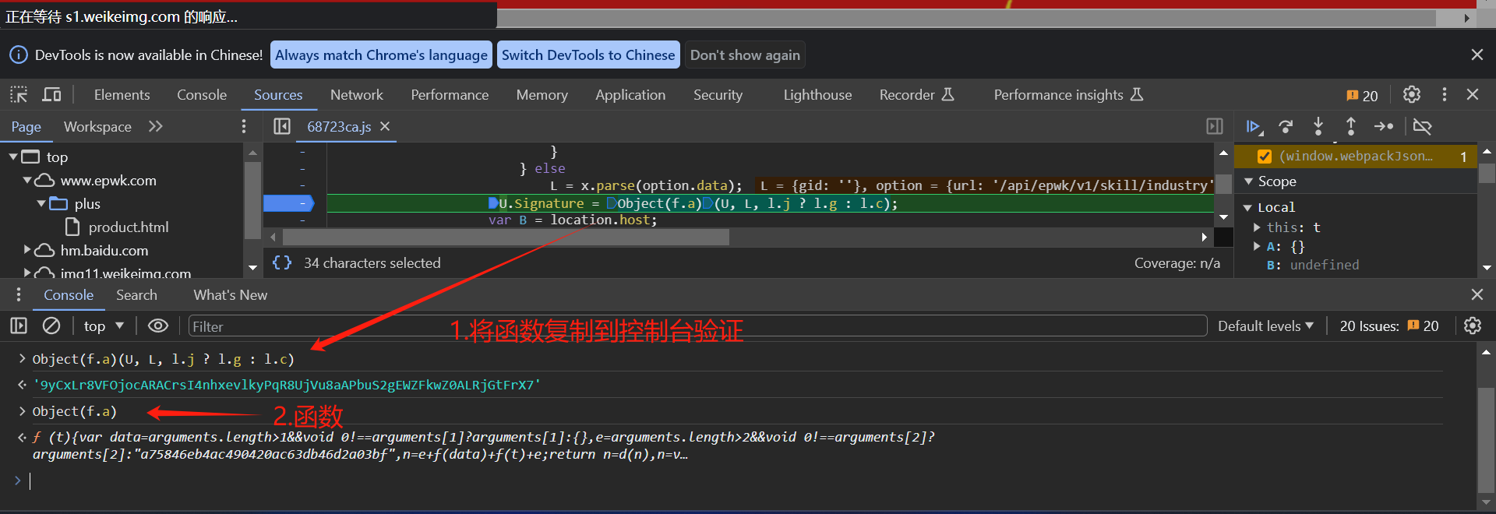

破解思路2种
py 逆向
太复杂，需要用py逻辑去复现

Js 逆向
直接扣代码

用Node.js 环境在本地实现

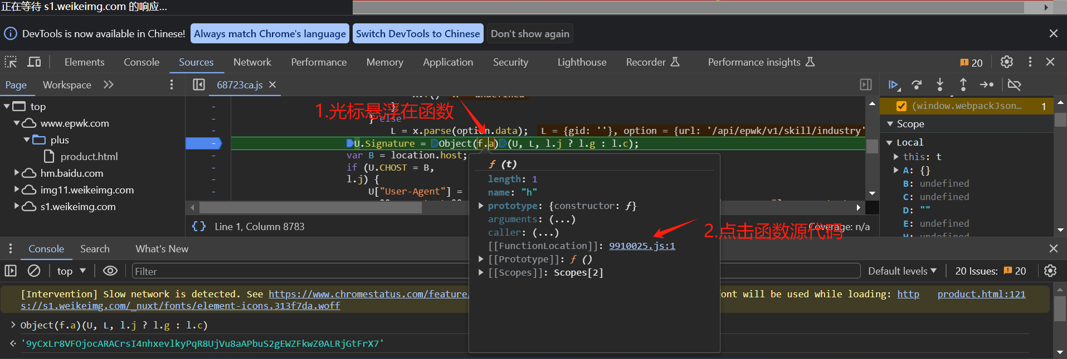

复制源码到新建的js文件

主要查看Fetch/XHR载荷里（请求头，查询参数，请求体数据）是否有变化，

